绿色智造贷贷款利息补贴、保险费补贴、融资担保费补贴
操作指南（企业）

登录
1、登录
企业登陆：http://sme.sipac.gov.cn
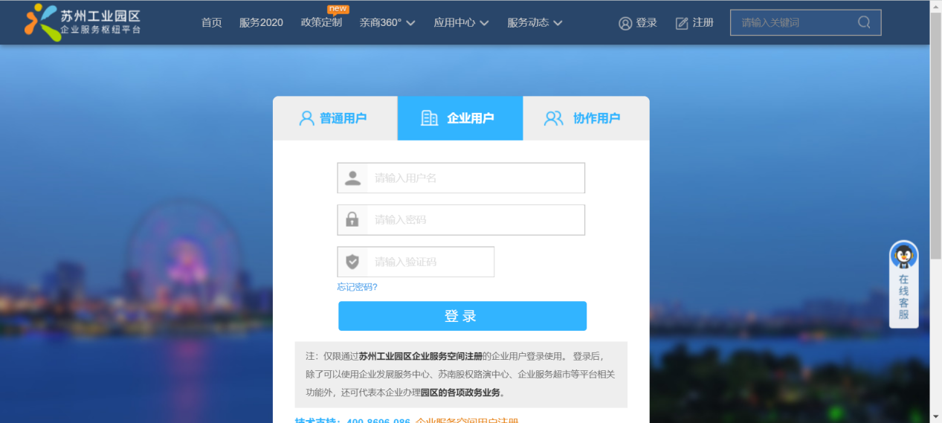

流程说明
“绿色智造贷”项目贷款利息补贴、保险费补贴和融资担保费补贴均需要先进行上三年度财务数据备案，财务数据备案审核通过后，方可进行资金申报。

功能说明

企业财务数据备案
进入用户空间-科技枢纽平台，在我的业务中找到“企业财务信息报送”，选择“模版下载”，按模版要求填写好后，选择“数据报送”，按照流程指引完成相关信息填写和附件上传。
备注：请按照通知要求报送对应年度经审计的年度财务数据，并上传年度审计报告附件。
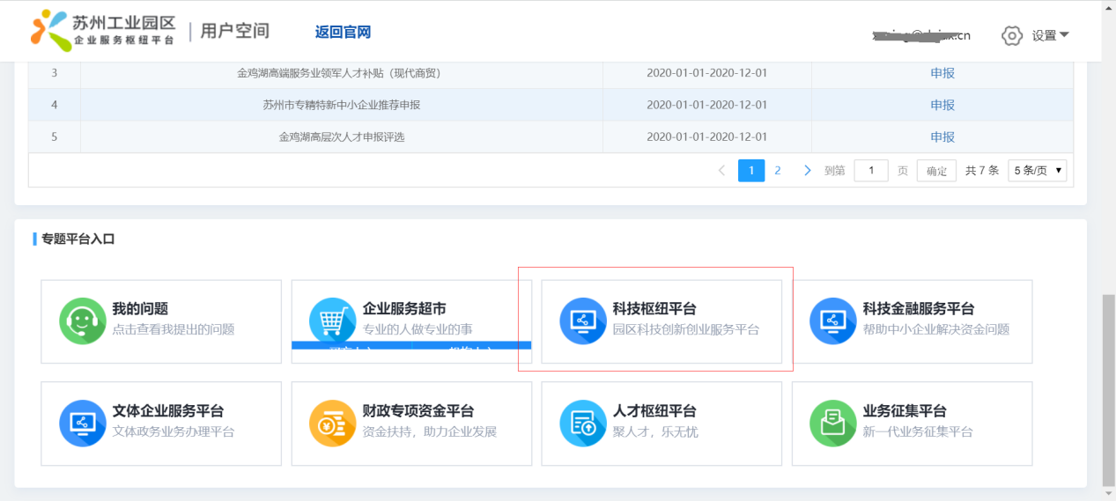
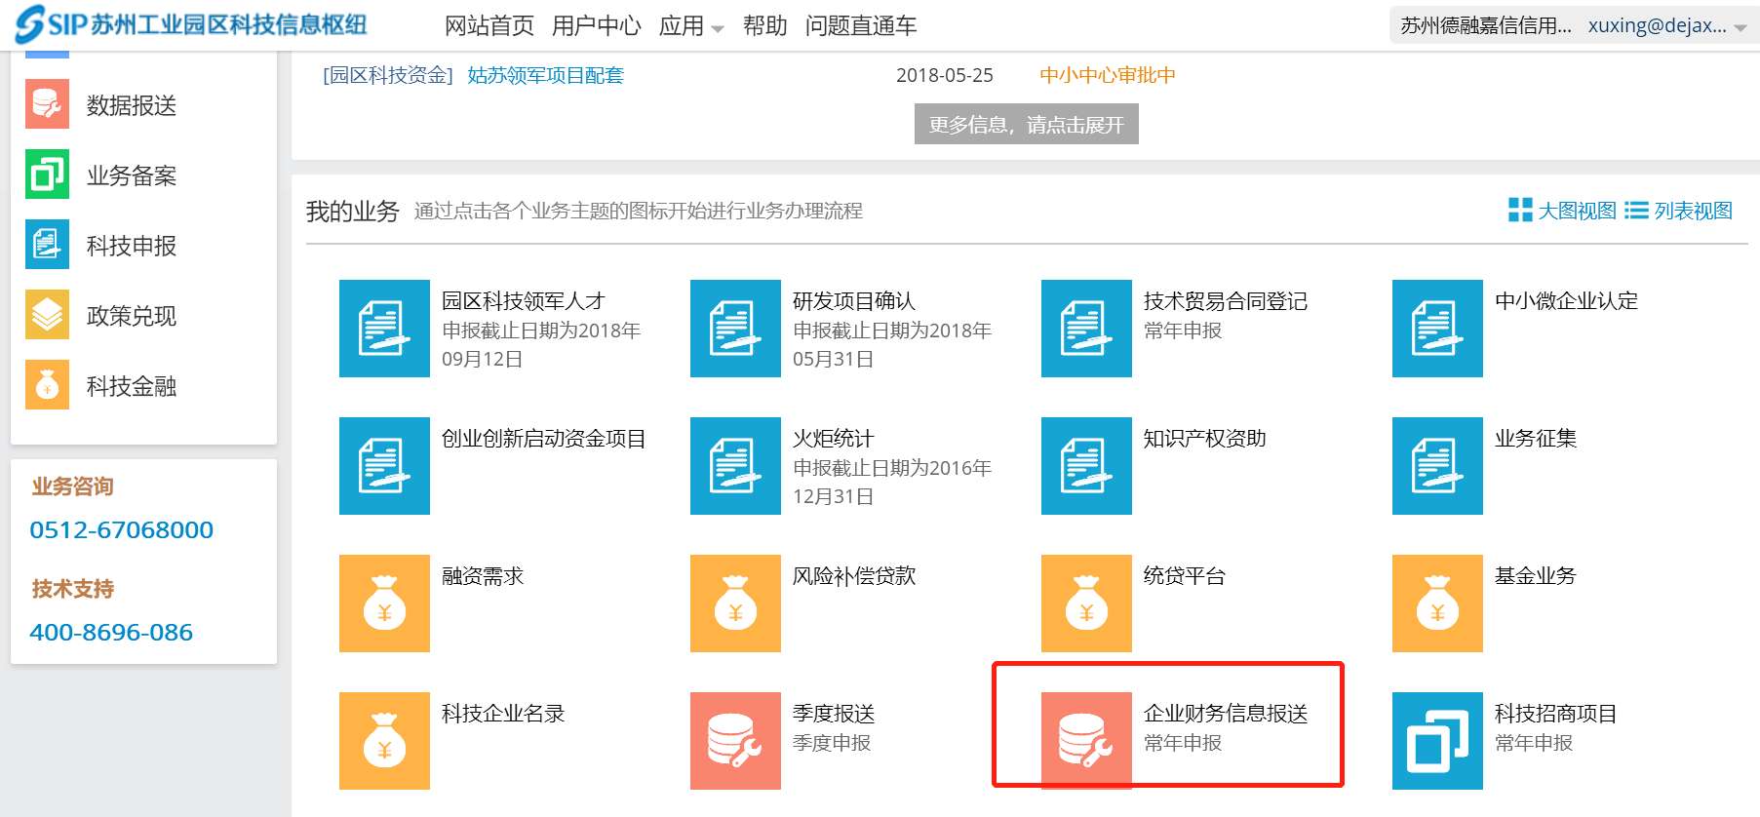
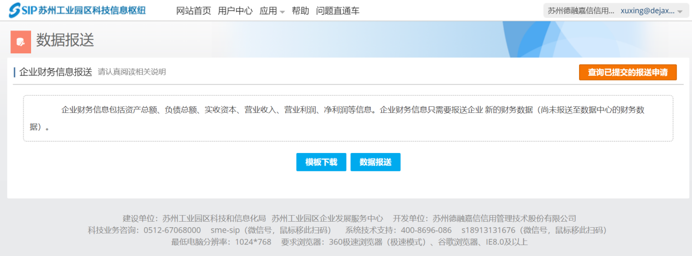
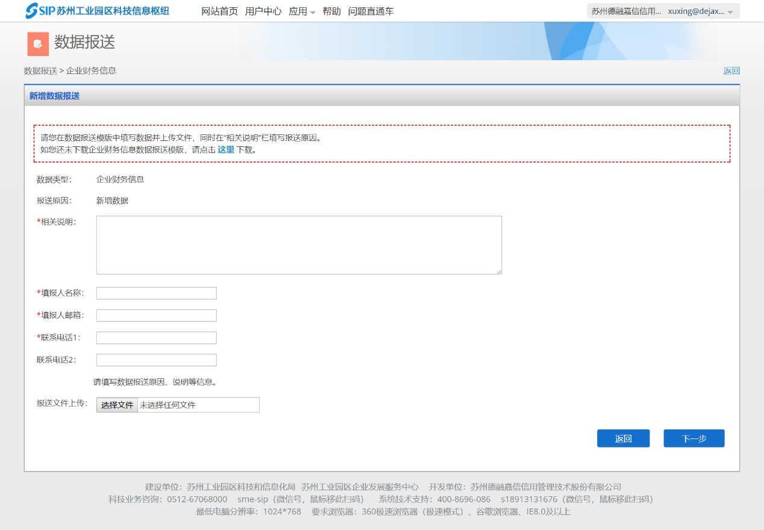

2、“绿色智造贷”项目贷款利息补贴
申请流程：完成企业财务信息备案-选择财政专项资金平台-绿色智造贷项目-“绿色智造贷”项目贷款利息补贴-申报。
进入用户空间-财政专项资金平台：
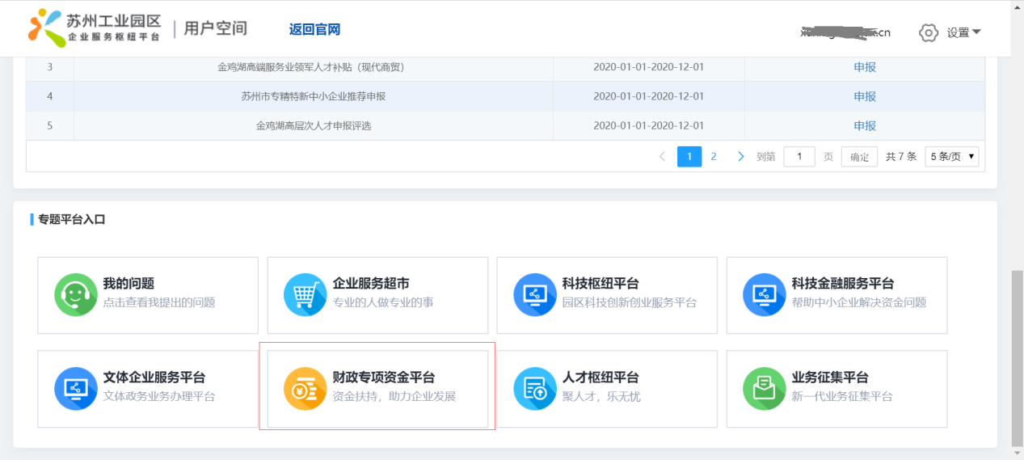
选择资金申报：
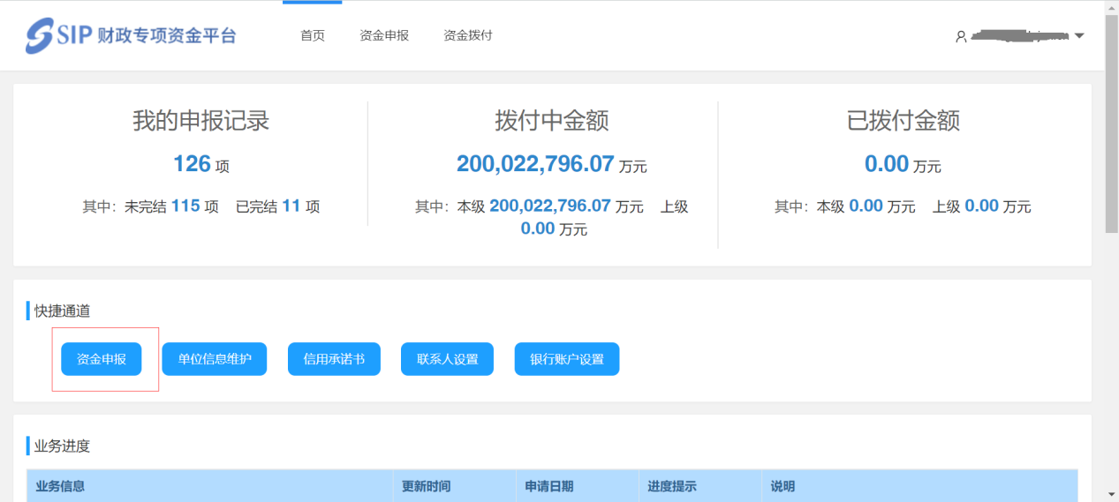
找到绿色智造贷项目：
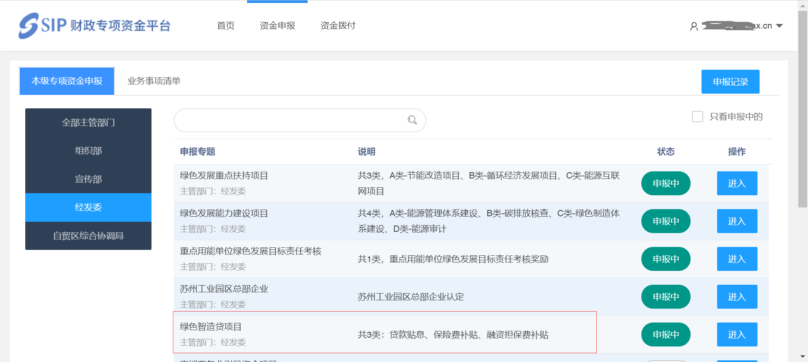
选择“绿色智造贷”项目贷款利息补贴，进行申报，填写信用承诺、维护贷款合同及利息信息，并上传相关附件，确认无误后提交，需要将符合要求的贷款合同维护到同一笔申请单中一起提交。未经后道任何一步审核的申请单可以自主撤回。
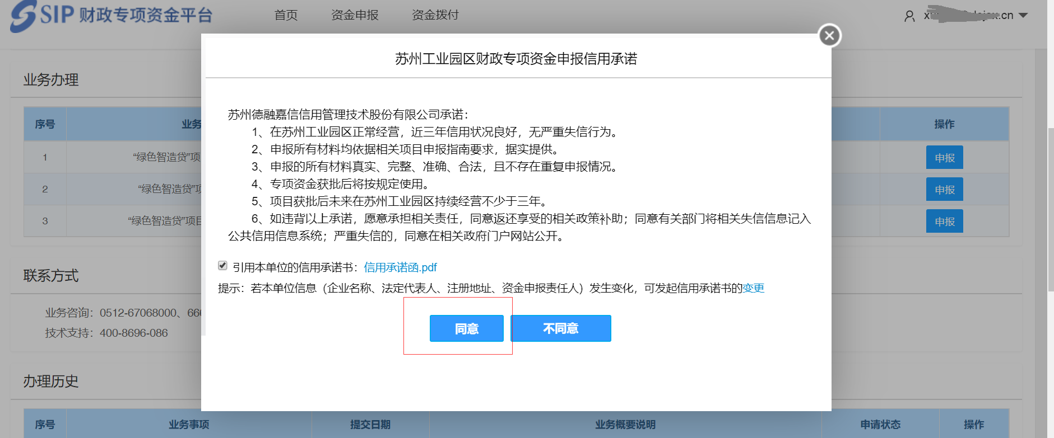
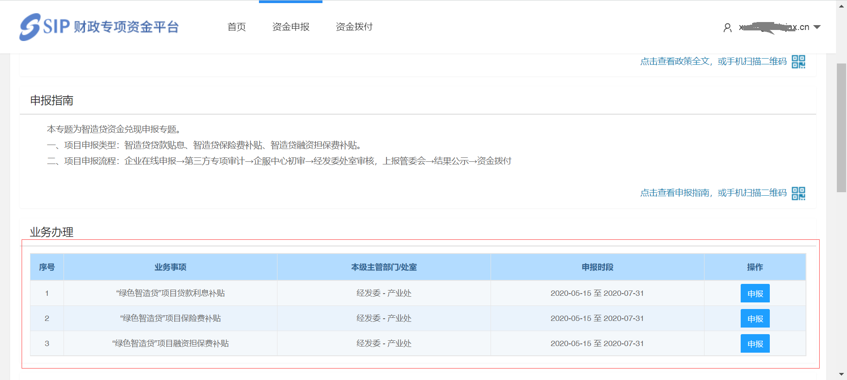
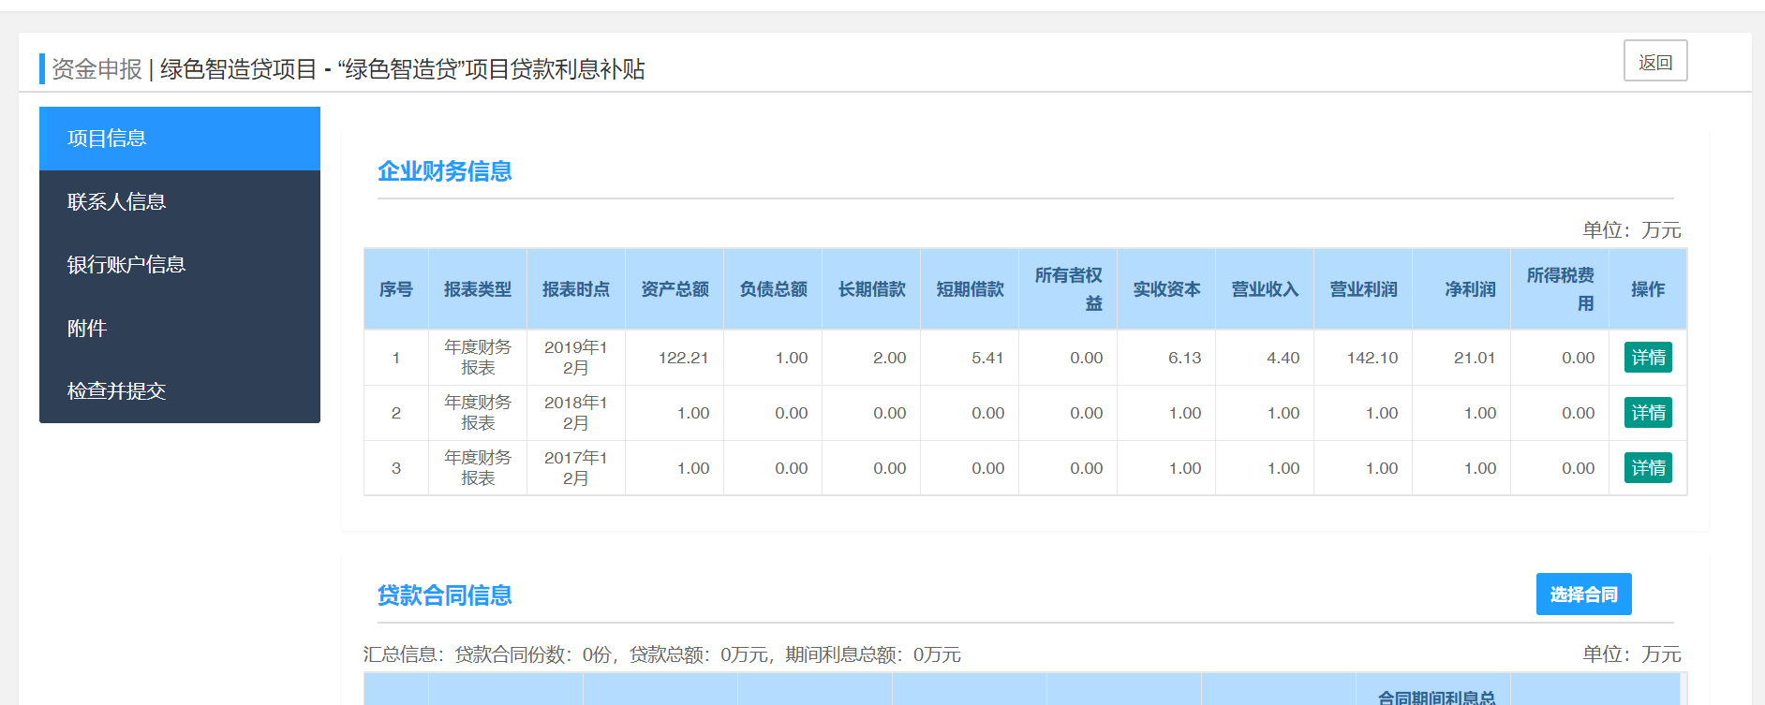

3、“绿色智造贷”项目保险费补贴
申报流程同“绿色智造贷”项目贷款利息补贴。未经后道任何一步审核的申请单可以自主撤回。
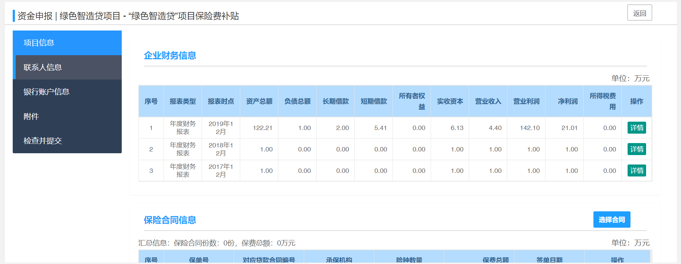

4、“绿色智造贷”项目融资担保费补贴
申报流程同“绿色智造贷”项目贷款利息补贴。未经后道任何一步审核的申请单可以自主撤回。
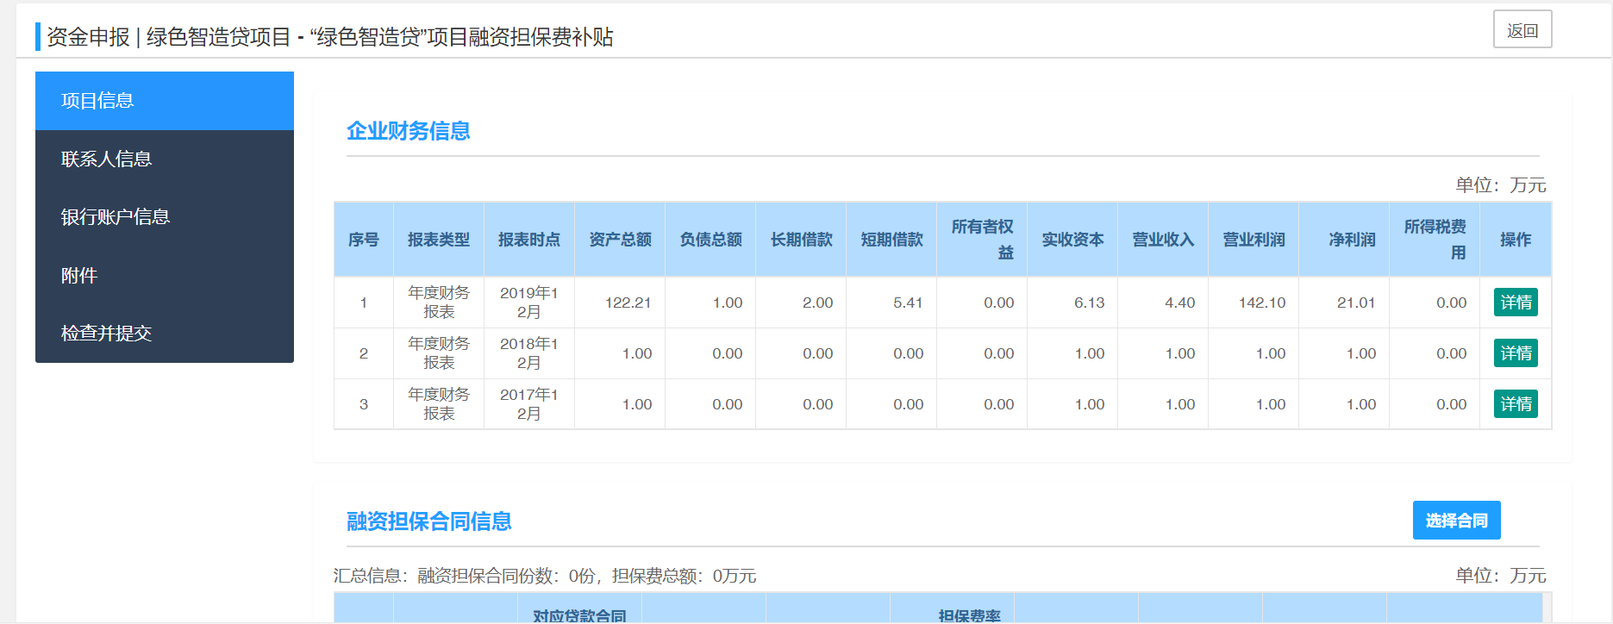

5、在线打印收据
申请单审批通过后，企业可在对应的业务的申请单，收到确认打印收据的通知。
点击确认收据后，可以调整收据和打印收据：。
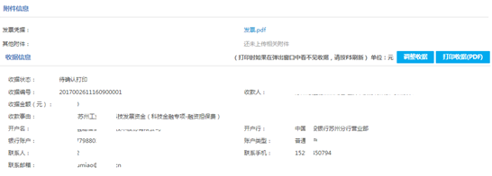
打印收据并加盖财务章或公章后，点击“上传收据”，并根据操作步骤上传并提交。
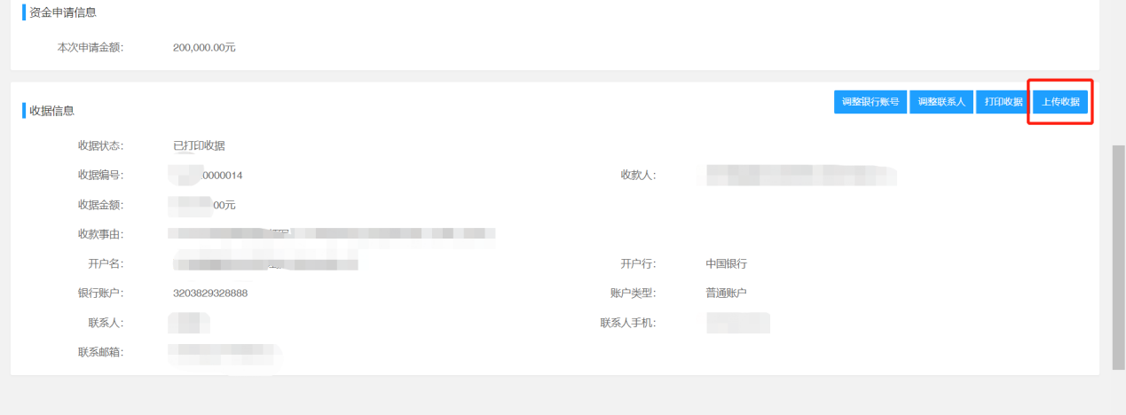
使用手机扫描二维码：
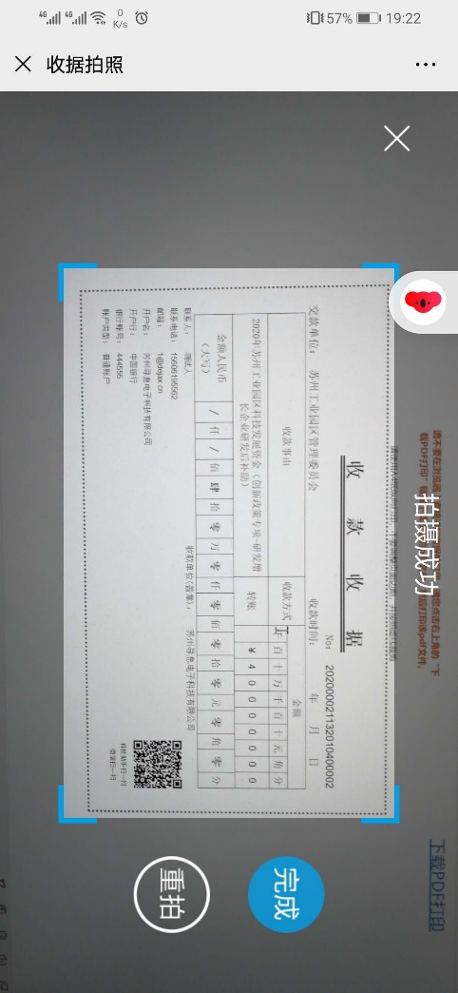
手机端收据拍照页面：
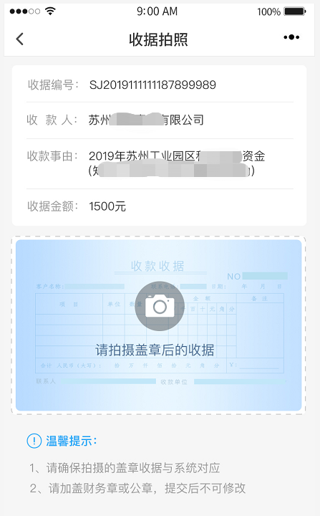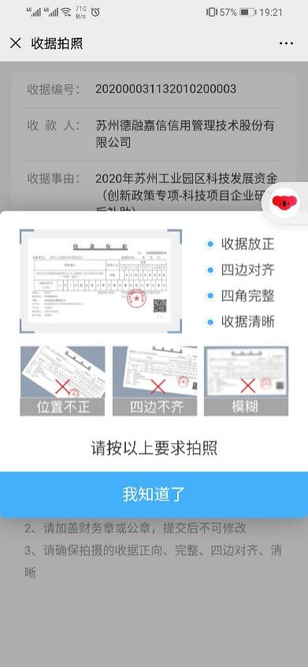
请确保将拍照框与收据虚线裁剪框对齐。
收据拍照完成后，请再次核对收据信息是否正确，且是否有加盖财务章或公章。信息核对无误后，确认提交即可。
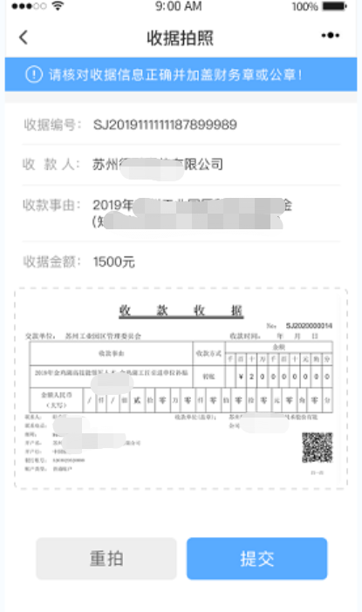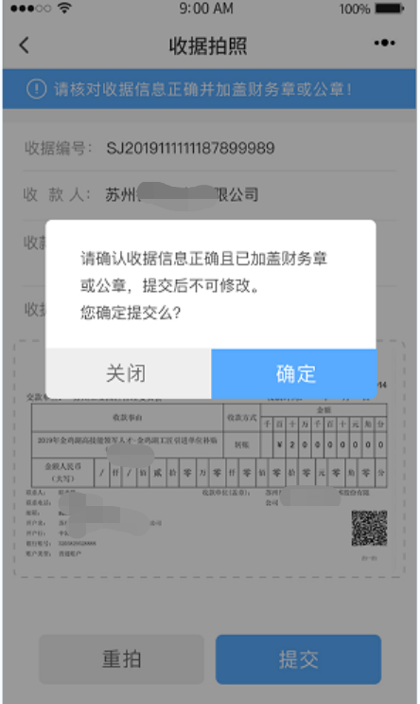
如需查看或下载已上传收据，请在电脑端查看。
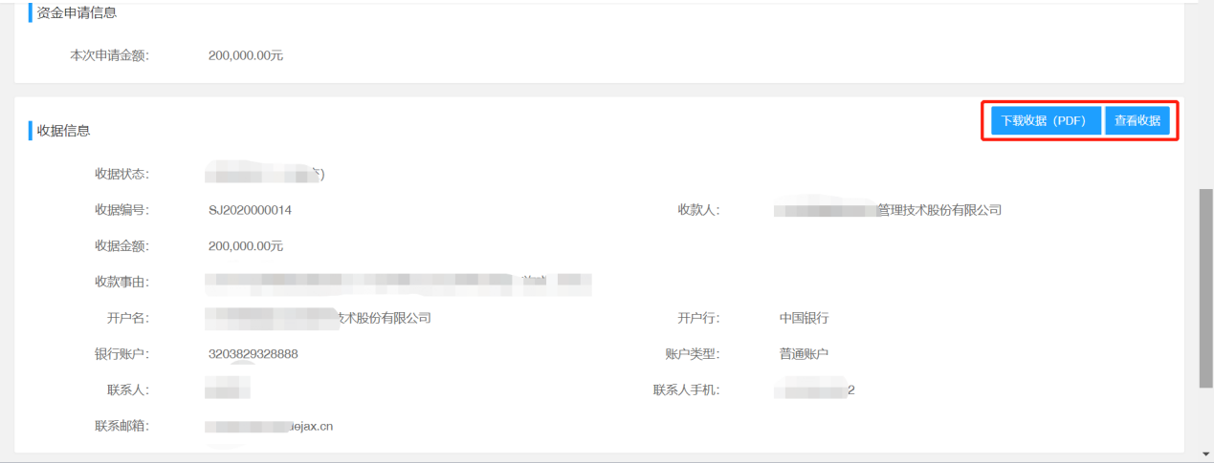

三、系统技术支持
开发单位：苏州德融嘉信信用管理技术股份有限公司
热线电话：400-8696-086
微信号：s18913131676，或者扫描下方二维码

QQ：2967266691
邮箱：techsoft@sipac.gov.cn

